Riccardo Felicetti
Pasta-Hersteller (Betrieb „Pastificio Felicetti“) / Val di Fiemme

Was macht eine hervorragende Pasta aus? Vor allem natürlich reines Wasser und Hartweizen bester Qualität, würde man spontan sagen. Aber man sollte nicht vergessen, dass nur das „magische Händchen“ des mastro pastaio das Gelingen dieser Kunst gewährleistet. Seit vier Generationen ist die Familie Felicetti ein regelrechtes Team solcher Nudelmeister: technisch versierte Experten bei der Selektion der Rohstoffe und der Fertigungsprozesse, bei der Suche nach Korn aus den besten Anbaugebieten und der Auswahl der geeignetsten Formdüsen für die verschiedenen Ausformungen und Dimensionen der Pasta. Heute unerlässlich ist zudem eine aufmerksame Kommunikation, um der Aufgabe, weltweit ein Symbol der italienischen Küchentradition zu verbreiten, gewachsen zu sein.
Riccardo Felicetti ist Verkaufsdirektor des Nudelwerks, das 1908 von seiner Familie als kleines pastificio gegründet wurde, und auch wenn die Firma mittlerweile auf Weltebene mithalten kann, zeichnet sie eine feste Verbundenheit mit ihrer Heimatregion aus. Kein Wunder, denn schließlich sind die Grundzutaten, die ihre Pasta zu einem Spitzenprodukt machen, hier zuhause: die reine Luft der Dolomiten und das saubere Wasser aus den Gletschern des Latemar sind Protagonisten der Produktion Felicetti, und nicht nur symbolisch eine Verbindung mit der Region und der Tradition, aus denen die Familie ihre Stärke gezogen hat. So steht die sorgfältige Auswahl des Weizens, der möglichst aus biologischem Anbau stammen sollte, an erster Stelle, denn der Schwerpunkt liegt nicht auf einer Produktionssteigerung, sondern auf absoluter Qualität.

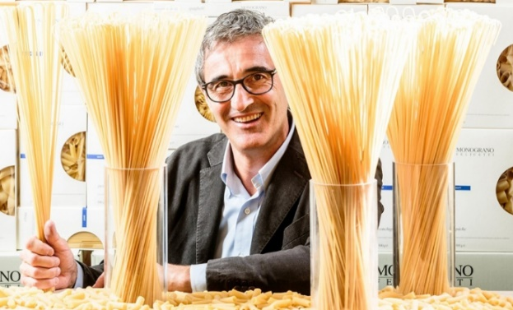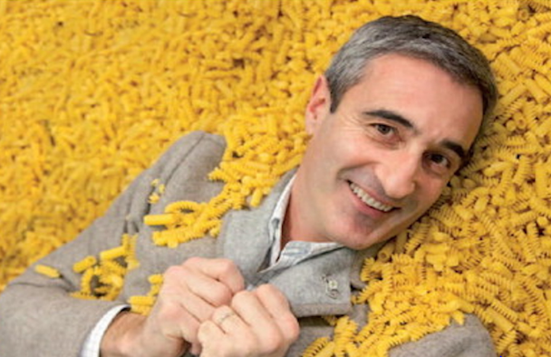

LINKS:
www.felicetti.it/en/
www.visittrentino.info/it/articoli/gusto/felicetti-pasta-di-famiglia

